Matematyka klasa IV

Zadanie na 22.06.2020 (poniedziałek)
Temat: Pola figur płaskich ( liczenie po kratkach)

Policz ile kratek zawiera każda figura?

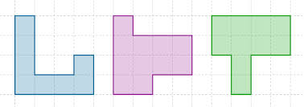

Zadanie na 23.06.2020 (wtorek)
Temat: Pola figur płaskich - ćwiczenia
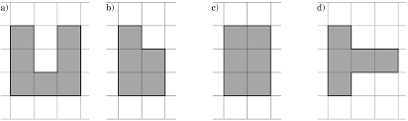

Zadanie na 24.06.2020(środa)
Temat: Pole figury. Jednostki pola

Jedną z podstawowych jednostek pola jest 1 centymetr kwadratowy, który zapisujemy cm². 1cm² to pole kwadratu boku o długości 1cm.
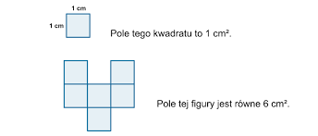

Zadania na 25.06.2020 (czwartek)
Temat: Budowa prostopadłościanu i sześcianu
Obejrzyj uważnie filmik: https://www.youtube.com/watch?v=5h9CyxzieDk

Drodzy uczniowie z okazji zbliżających się wakacji życzę Wam wspaniałego i bezpiecznego wypoczynku, słonecznych dni oraz niezapomnianych wrażeń. Wykorzystajcie okres wakacji jak najlepiej, odpocznijcie od trudów nauki i nabierzcie sił do podejmowania kolejnych wyzwań.
Anna Fedak

